|  |  |  |  |  |
| --- | --- | --- | --- | --- |
| EMB00004e70326a | | **데이터융복합∙소비자리서치 전문 연구기관**  **컨슈머인사이트 보도자료**  **(Contents Report '25-02)** | | |
| 기관 | 컨슈머인사이트 | | 이메일 | parkkh@consumerinsight.kr |
| 문의 | 박경희 본부장 | | 연락처 | 02) 6004-7619 |
| 배포일 | 2025 2월 6일(목) 배포 | | 매수 | 3매 |

|  |  |  |  |
| --- | --- | --- | --- |
|  | **'중증외상센터' 시청자 만족도 신기록…입소문 어떻길래?**  **컨슈머인사이트, OTT K-콘텐츠 평가…’중증외상센터’ 시청자 반응** | |  |
|  | | **- 론칭 후 2주 연속 시청자 만족도 80점 넘어**  - **‘흑백 요리사 : 요리 계급 전쟁’ 기록 앞질러**  - **론칭주 시청률 22%에서 1주만에 52%로 급등**  - **‘지인 추천’ ‘후기가 좋아서’ 등 입소문 효과 쑥쑥** |  |

○ 주지훈 주연의 넷플릭스 의학 드라마 '중증외상센터'가 시청자 만족도 신기록을 쓰고 있다. 시청경험률도 론칭 후 1주일 사이에 2배 이상 가파르게 상승했다. 론칭 전 인지도와 시청의향 대비 폭발적 반응을 이끌어낸 힘은 ‘빠른 스토리 전개’와 ‘주연 배우’, 그리고 무엇보다 드라마를 본 사람의 '입소문'이었다.

□ 컨슈머인사이트의 ‘OTT K-오리지널 콘텐츠 초기 시청자 평가’ 제35, 36차 조사(1월 25~26일, 2월 1~2일)에서 주지훈 주연의 넷플릭스 의학 드라마 ‘중증외상센터’를 중심으로 OTT 이용자의 시청 경험을 비교했다. ‘OTT K-오리지널 콘텐츠 초기 시청자 평가’는 컨슈머인사이트가 ’24년 4월 시작한 기획조사로, 매주 전국 20~59세 남녀 OTT 이용자 500명(연간 2만6000명)을 대상으로 한다. OTT를 통해 공개되는 모든 K-콘텐츠에 대한 반응을 집계해 성공적인 콘텐츠 제작과 마케팅을 위한 인사이트를 제공한다.

■ **시청자 10명 중 9명이 ‘만족’**

○ ‘중증외상센터’의 시청자 만족도(100점 만점)는 론칭주 80점, 론칭+1주 82점으로 역대 최고기록을 찍었다**[그림]**. 이전까지 가장 높았던 '흑백요리사 : 요리 계급 전쟁'(76점, 81점)를 2주 연속 앞질렀다. 비율로 따지면 2주간 시청자 10명 중 9명이 만족(매우 만족 39%+만족 50%)했다고 응답했다.

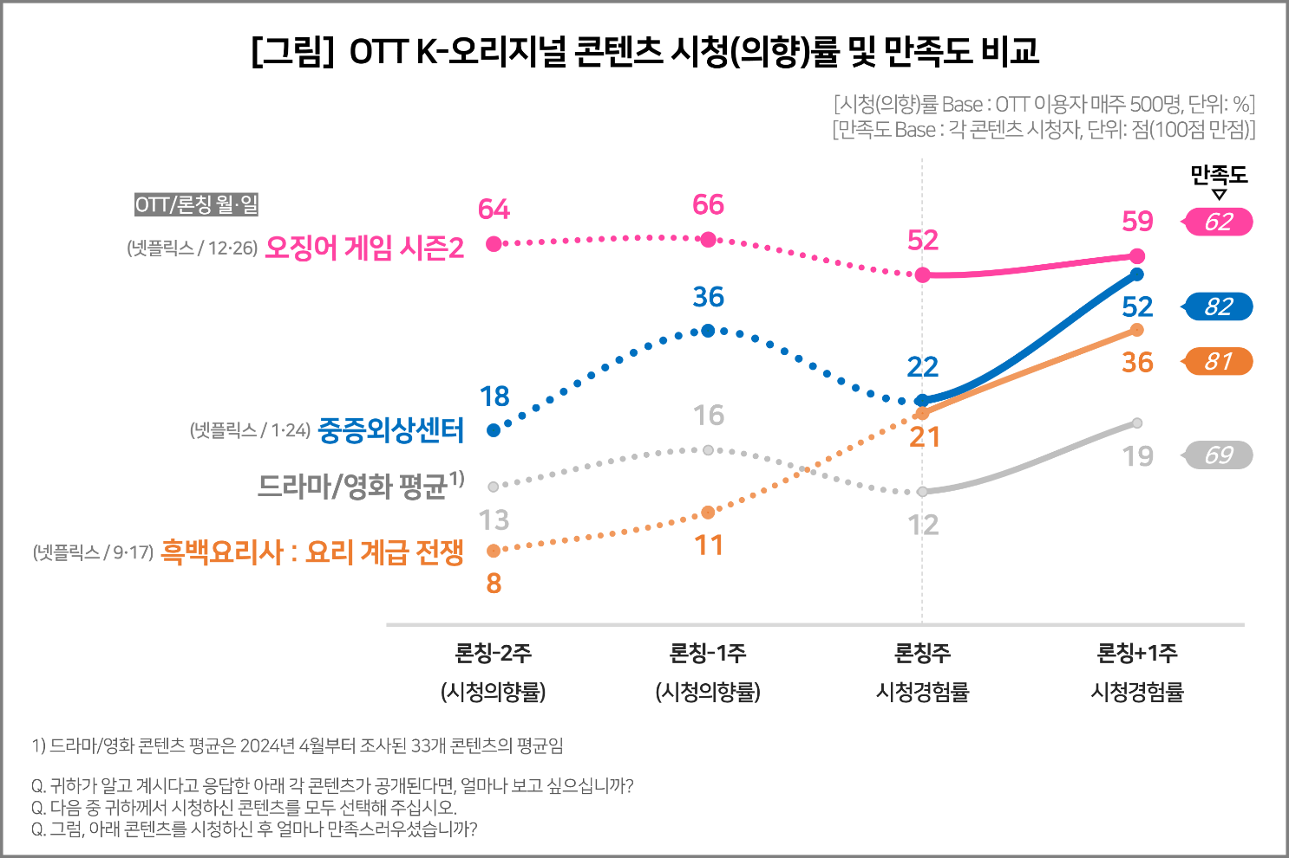

○ 시청(경험)률도 급상승했다. 론칭-4주 인지율 15%, 시청의향률 10%에서 출발해 론칭주 인지율 67%, 시청률 22%가 됐고, 론칭+1주에는 각각 88%, 52%로 높아졌다. '흑백요리사'의 론칭 후 1주간 시청률이 가파르게 상승(21%→36%)했던 것과 비교해 더 폭발적 상승세다. ‘오징어 게임 시즌2’ 론칭+1주 시청률(59%)과 유사한 수준이다. 특히 ‘오징어 게임 시즌2’보다 20점 높은 만족도가 시청률을 더욱 끌어올릴지 기대된다(참고. [‘오겜2’ 역대급 흥행에도 시청자 만족도는 평균 이하](https://www.consumerinsight.co.kr/voc_view.aspx?no=3656&id=pr15_list&PageNo=1&schFlag=0)’25.01.14).

■ **‘주변 지인 추천으로 시청’ 일주일만에 3배**

○ 급상승의 배경은 시청 이유와 인지 경로에서 엿볼 수 있다. 주요 시청 이유는 '흥미로운 스토리(44%)', '출연배우(43%)', '선호하는 소재(40%)'였고, 주요 인지 경로는 'TV광고·예고편'(31%) 유튜브 광고·예고편'(30%), OTT 앱 소개(29%) 순이었다.

○ 주목할 부분은 시청 이유에서 '본 사람들의 후기가 좋아서'(론칭주 16%→론칭+1주33%), 인지 경로에서 '주변 지인 추천'(9%→26%) 비율이 각각 2, 3배 급증한 점이다. ‘흑백요리사’ 역시 같은 시기에 '지인 추천'(16%→28%)과 '후기'(39%→50%)가 시청률 상승의 주된 요인이었던 것과 마찬가지로 론칭 초기 시청자의 입소문 효과가 흥행을 이끈 셈이다.

■ **미시청자 74% ‘앞으로 시청할 것’**

○ ‘중증외상센터’는 앞으로의 전망도 긍정적이다. 론칭-1주 52%에 머물던 인지율이 론칭+1주 88%까지 상승했고, 아직 보지 않은 사람 중 74%가 '앞으로 시청할 것'이라고 응답했다. 비슷한 궤적을 그렸던 ‘흑백요리사’가 론칭+1주 후에도 시청률이 상승했던 데 비춰보면 ‘중증외상센터’의 가능성은 더 높아보인다. 스토리 전개와 배우 연기에 대한 만족도와 함께 입소문 효과를 유지할 수 있다면 시청률 추가 상승도 점쳐볼 만하다.

----------------------------------------------------------------------------------------------------------------------

이 리포트는 컨슈머인사이트의 신규 기획조사 'OTT K-오리지널 콘텐츠 초기 시청자 평가'를 바탕으로 한다. 조사는 컨슈머인사이트의 86만 IBP(Invitation Based Panel)를 표본 틀로 매주(회당 표본 규모 500명) 실시하며 OTT K-오리지널 콘텐츠에 대한 초기 시청자 반응 전반을 조사 범위로 한다. 표본추출은 성·연령을 균등 할당하여, 모바일과 PC를 이용한 온라인 조사로 진행된다.

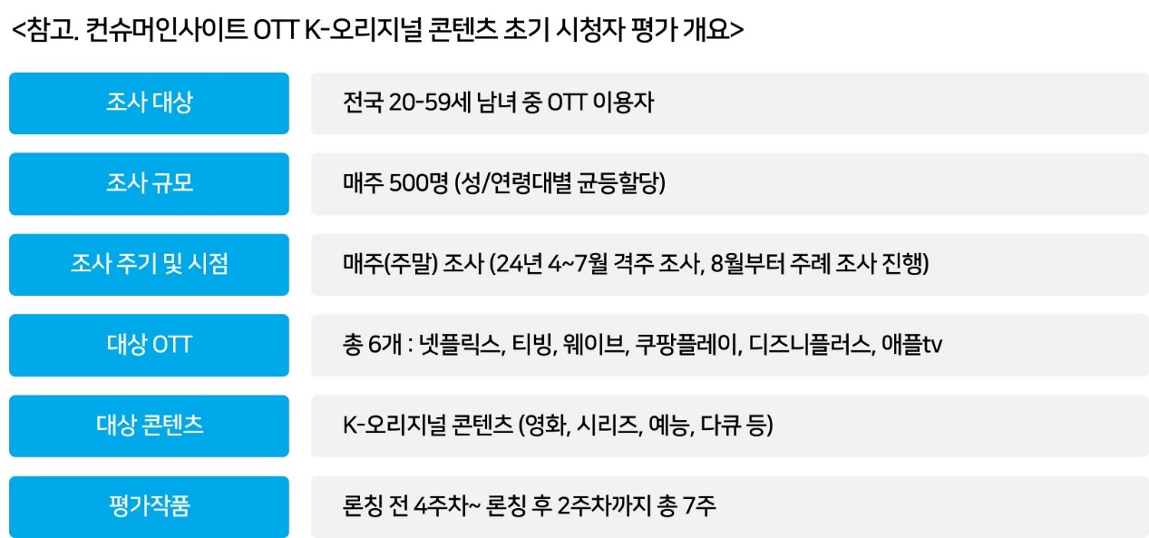

----------------------------------------------------------------------------------------------------------------------

Copyright © Consumer Insight. All rights reserved. 이 자료의 저작권은 (주)컨슈머인사이트에 있으며 언론사의 직접 인용 보도 외의 목적으로 사용할 수 없습니다. 그 밖의 인용 및 재배포는 컨슈머인사이트와 사전 협의를 거쳐 서면 승낙을 받은 경우에 한합니다.

|  |  |  |
| --- | --- | --- |
| **For-more-Information** | | |
| 박경희 본부장 | parkkh@consumerinsight.kr | 02)6004-7619 |
| 박지영 팀장 | parkjy@consumerinsight.kr | 02)6004-7629 |
| 전유진 연구원 | jeonyj@consumerinsight.kr | 02-6004-7656 |
| 양수정 연구원 | yangsj@consumerinsight.kr | 02)6004-7628 |